Sehr geehrte Damen und Herren,
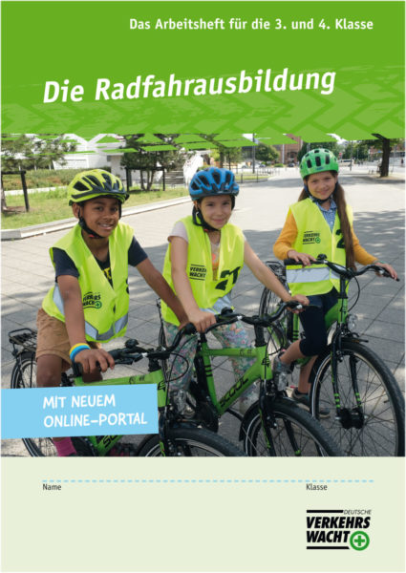

leider hat es in den letzten Jahren einige Probleme mit der Beschaffung der Sets zur Radfahrausbildung gegeben. Da die Hefte uns mindestens 4,50 € pro Stück kosten, möchten wir die Bestellung umorganisieren und effektiver machen.

Ort, Datum: _______________________ _______________________

Name der Schule _____________________________________________________

Straße, HNr.:, PLZ, Ort _____________________________________________________

Ansprechpartner der Schule: _____________________________________________________

Telefonnummer: ______________________ E Mail: ______________________________
Wir sprechen die Lieferung an die Schule mit Ihnen ab!

Wir bestellen für das kommende Schuljahr 20___/____

insgesamt ________Hefte!

Jedem Klassensatz liegt eine Lehrerinformationen bei
Test–/ Prüfbögen usw. werden weiterhin von der Polizei verteilt.

Ihr Ansprechpartner von der Polizei im Kreis Euskirchen:

Anke Weber Julia Braun Name: ___________________________

Bitte füllen Sie das Formular bis zum 1. Juni leserlich und vollständig aus und mailen es an:
verkehrswacht.euskirchen@web.de

Die Hefte werden an die Schulen geliefert. Die Rechnung geht an die Kreisverkehrswacht.
Spätere Bestellungen können wir leider nicht mehr berücksichtigen!

Mit freundlichen Grüßen

Der Vorstand der Kreisverkehrswacht Euskirchen

